Kokia informacija reikalinga užsakymui?

Mums patinka iššūkiai ir naujos idėjos, kurių mūsų klientai nestokoja! Dėl šios priežasties mielai konsultuojame ir atsakome į visus Jūsų klausimus. Kaip bebūtų, kokia informacija reikalinga mums, kad gautumėte Jus tenkinančią prekę? Pateikiu porą esminių punktų, kurie paspartins ir palengvins Jūsų pirkimo procesą.
Matmenys
Prieš užsakant lipduką iš anksto apgalvokite kur norite jį klijuoti, svarstote apie drobę ar medinį užrašą? Racionaliai įvertinkite erdvę ir preliminariai pamatuokite koks dydis tenkina jūsų poreikius. Proporcija turi didelę įtaką jei norite, kad nauja detalė namuose puoštų interjerą. Proporcija yra svarbi kompozicijos harmonizavimo priemonė, o dėl netinkamo jos pritaikymo detalė praranda įtaigumą, gadina estetiką. Tuo tarpu vykusiai parinktos proporcijos gali nulemti objekto meninę vertę. Proporcija suprantama kaip ilgių, pločių ir tūrių darna, atskirų elementų santykis su visuma. Jai nustatyti reikia nemažiau kaip dviejų parametrų.
Pavyzdžiui, žinodami maksimalų aukštį ir ilgį, ant kurio norite klijuoti sienos lipduką, galite išsirinkti lipduko matmenis, kurie bus teisingi proporcingai.
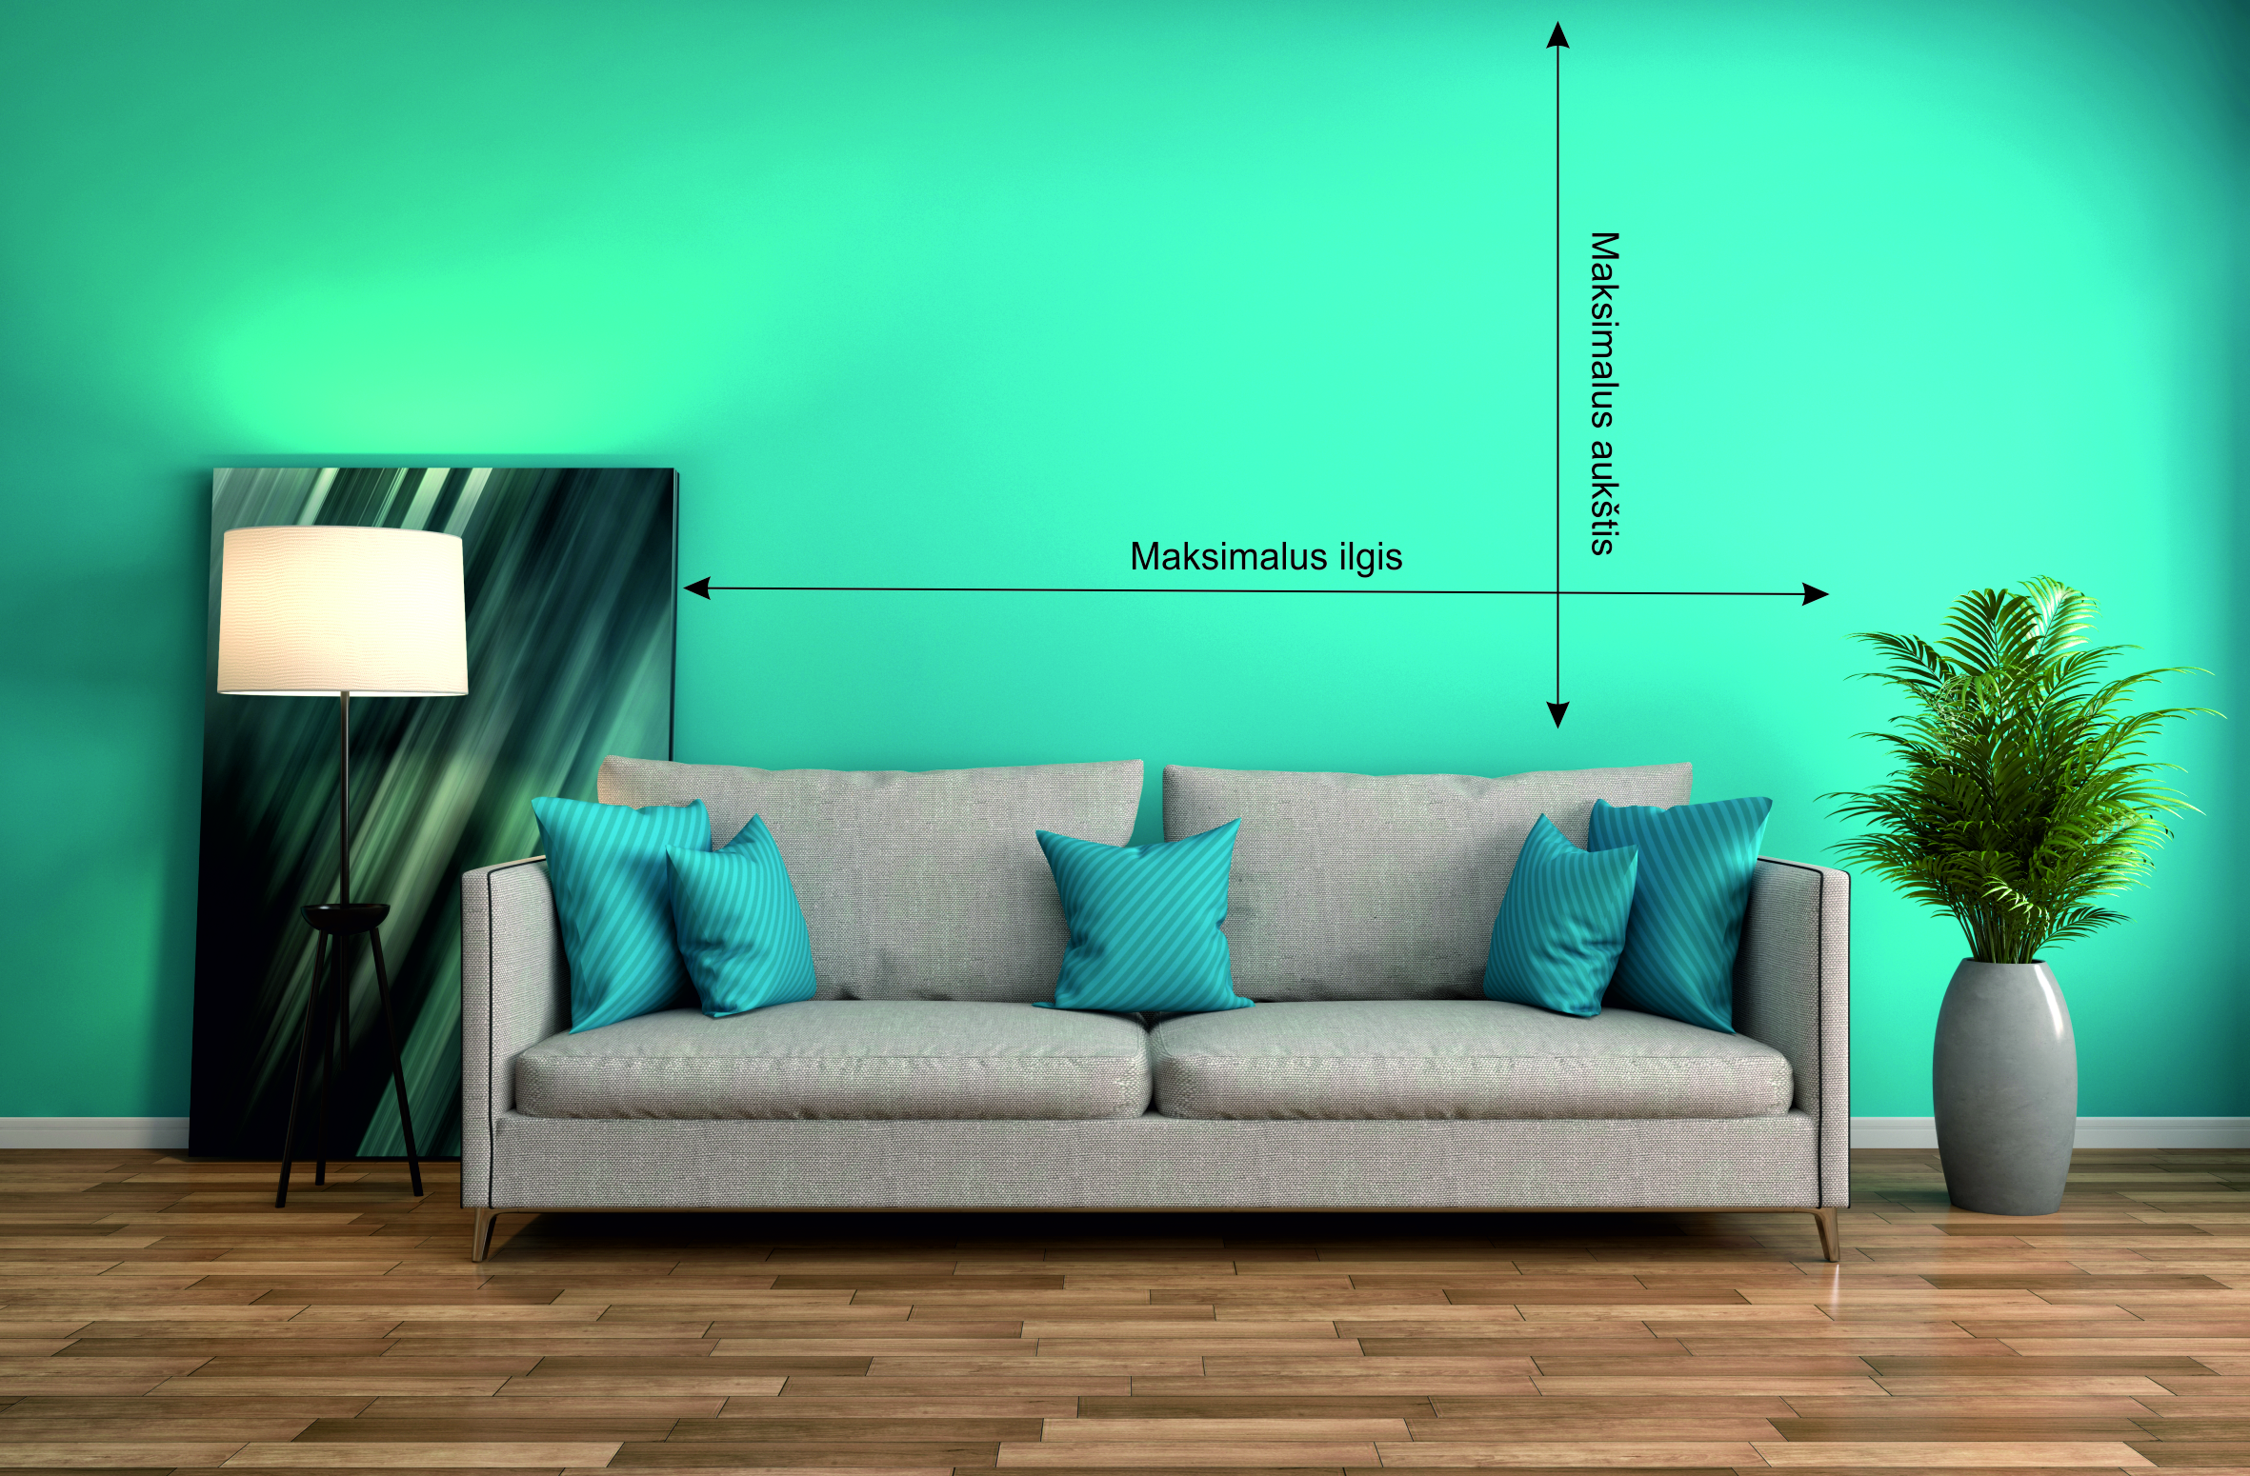

Finalinis rezultatas
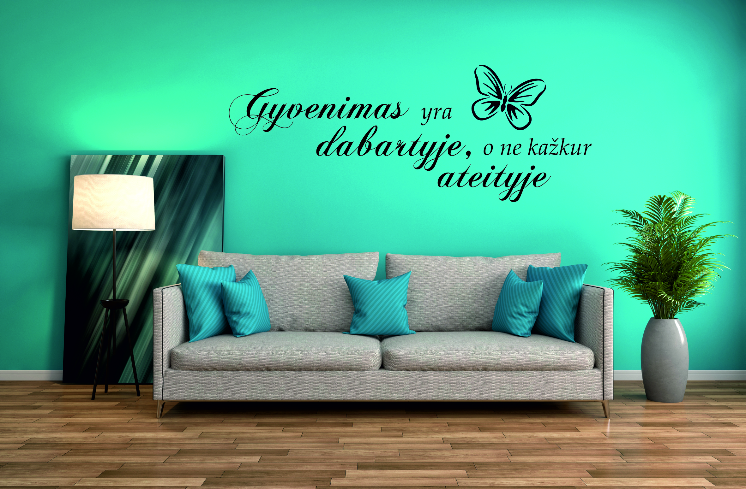

Spalva
Spalva turi nemažai reikšmės tiek jūsų emocijoms, tiek jūsų namų ar biuro psichologiniam patrauklumui. Sąmoningai ar ne, bet mus veikia spalvos ir estetika, todėl lipduko, užrašo ar kitų dekoracijų spalvą derinkite prie bendro jūsų interjero kolorito. Renkantis lipduko spalvą, jūs renkatės raidžių ar kitų grafinių elementų spalvą, todėl jei siena yra šviesi, rinkitės tamsias spalvas, jei tamsi – baltą. Lipdukas neturi fono, ant jūsų sienos lieka tik raidės ir grafiniai elementai, taigi jūsų lipduko fonas ir yra jūsų siena. Pamušalinis popierius ir perkelimo plėvelė yra pagalbinės priemonės lipdukui užklijuoti.

Jei visvien sunku apsispręsti kokio dydžio ir spalvos lipdukas ar kita dekoracija labiausiai tiktų jūsų namams ar biurui, susisiekite su mumis e.p. ...@..lt. Mielai pakonsultuosime!

